3. Schularbeit, 13.03.2024 Gruppe A

1. Große Zahlen Runden (___ / 8 P)
2. Runde auf Zehntausend

42 879 ≈ ______________ 76 203 ≈ ______________

1. 07 ≈ ______________ 52 641 ≈ ______________
2. Runde auf Tausender

68 753 ≈ ______________ 16 410 ≈ ______________

23 906 ≈ ______________ 42 010 ≈ ______________

1. Kreise die Ziffern ein, die an Stelle des Kästchens passen könnten. (___ / 4 P)

6 __ 7 ≈ 700 6 0 2 1 3 4

9 __ 9 ≈ 900 7 1 5 2 8 9

1. Notiere die Stellwerte: (___ / 3 P)

480 207 = ______________________________________________________

138 506 = ______________________________________________________

3 418 270 = _____________________________________________________

1. Rechne! (___ / 12 P)
2. multipliziere:

|  |  |
| --- | --- |
| 2912 • 78 | 3953 • 83 |

1. dividiere:

|  |  |  |  |  |  |  |  |  |  |  |  |  |  |
| --- | --- | --- | --- | --- | --- | --- | --- | --- | --- | --- | --- | --- | --- |
|  |  |  |  |  |  |  |  |  |  |  |  |  |  |
|  |  |  |  |  |  |  |  |  |  |  |  |  |  |
|  |  |  |  |  |  |  |  |  |  |  |  |  |  |
|  |  |  |  |  |  |  |  |  |  |  |  |  |  |
|  |  |  |  |  |  |  |  |  |  |  |  |  |  |
|  |  |  |  |  |  |  |  |  |  |  |  |  |  |
|  |  |  |  |  |  |  |  |  |  |  |  |  |  |
|  |  |  |  |  |  |  |  |  |  |  |  |  |  |
|  |  |  |  |  |  |  |  |  |  |  |  |  |  |

P:

74088:3=

|  |  |  |  |  |  |  |  |  |  |  |
| --- | --- | --- | --- | --- | --- | --- | --- | --- | --- | --- |
|  |  |  |  |  |  |  |  |  |  |  |
|  |  |  |  |  |  |  |  |  |  |  |
|  |  |  |  |  |  |  |  |  |  |  |
|  |  |  |  |  |  |  |  |  |  |  |
|  |  |  |  |  |  |  |  |  |  |  |

|  |  |  |  |  |  |  |  |  |  |  |  |  |  |
| --- | --- | --- | --- | --- | --- | --- | --- | --- | --- | --- | --- | --- | --- |
|  |  |  |  |  |  |  |  |  |  |  |  |  |  |
|  |  |  |  |  |  |  |  |  |  |  |  |  |  |
|  |  |  |  |  |  |  |  |  |  |  |  |  |  |
|  |  |  |  |  |  |  |  |  |  |  |  |  |  |
|  |  |  |  |  |  |  |  |  |  |  |  |  |  |
|  |  |  |  |  |  |  |  |  |  |  |  |  |  |
|  |  |  |  |  |  |  |  |  |  |  |  |  |  |
|  |  |  |  |  |  |  |  |  |  |  |  |  |  |
|  |  |  |  |  |  |  |  |  |  |  |  |  |  |

63147:7=

|  |  |  |  |  |  |  |  |  |  |  |
| --- | --- | --- | --- | --- | --- | --- | --- | --- | --- | --- |
|  |  |  |  |  |  |  |  |  |  |  |
|  |  |  |  |  |  |  |  |  |  |  |
|  |  |  |  |  |  |  |  |  |  |  |
|  |  |  |  |  |  |  |  |  |  |  |
|  |  |  |  |  |  |  |  |  |  |  |

P:

1. Geometrische Körper (___ / 4 P)

Beschrifte die geometrischen Körper und beantworte die Fragen!

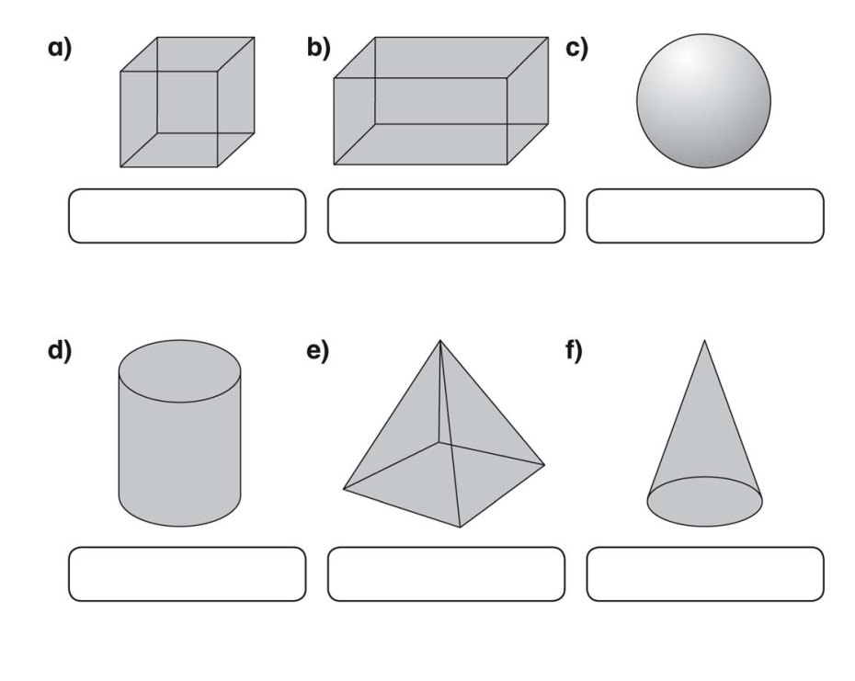

Wie viele Flächen hat Körper e? _____________

Wie viele Ecken hat Körper b? ____________

Wie viele Kanten hat Körper c? _____________

Welcher Körper hat drei Flächen und zwei Kanten? ___________

1. Miss die Stecke mit deinem Lineal. Schreibe auf wie lange die Stecke ist. (___ / 6 P)

_______

_______

_______

1. Zeichne eine senkrechte Gerade durch die Punkte. (___ / 2 P)
2. die Gerade soll 4 cm lang sein.

1. die Gerade soll 30 mm lang sein.
2. Kilometer und Meter (___ / 5 P)
3. Wandle um!

5 km = m 4 503 m = km m

23 km 23 m = m 39 km = m

1. Herr Schnell wohnt an einem kleinen See. Er schwimmt darin immer eine bestimmte Strecke, die 3 km 640 m lang ist.  
   Wie viel km und m schwimmt er in einer Woche, wenn er jeden Tag schwimmen geht?

R:

A:

1. Der Sportverein SC Himmelblau zahlt für die Turnsaalmiete monatlich 197 €. Einmal im Jahr werden für die Reinigung 1370 € verrechnet. Die Hälfte der Reinigungskosten übernimmt der Bürgermeister. Wie hoch sind die Gesamtkosten für den Verein in einem Jahr? (___ / 7 P)
2. Rechne!
3. Beantworte die Frage.

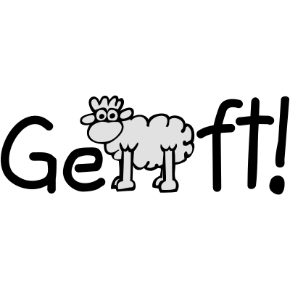

42,5 – 46 Sehr gut

37,5 – 42 Gut

29,5 – 37 Befriedigend

23 – 29 Genügend

0 – 22,5 Nicht genügend